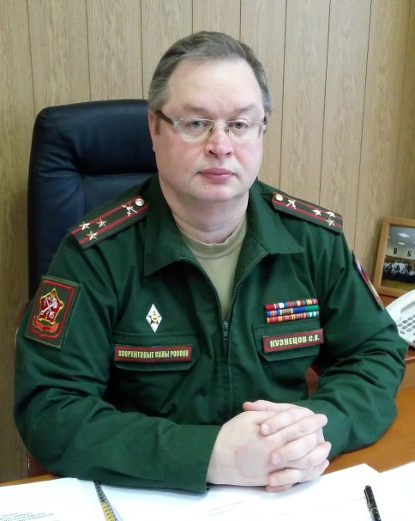
Более 750 молодых людей из Юго-Восточного административного округа города Москвы планируется призвать и отправить на службу в Вооруженные Силы Российской Федерации во время осенней кампании, рассказал в четверг, 28 сентября, в ходе пресс-конференции военный комиссар Люблинского района ЮВАО г. Москвы Сергей Кузнецов.
Очередная призывная кампания стартует в России 1 октября. В ее рамках, в соответствии с Указом Президента Российской Федерации от 27 сентября 2017 г. № 445, планируется направить к месту прохождения военной службы 134 тысячи призывников со всей страны.
Сергей Кузнецов напомнил, что с 2014 года призывники с высшим образованием получили право выбирать: служить один год по призыву или два года по контракту. Молодые люди, имеющие среднее образование, также могут сделать такой выбор уже с этого года. Такой возможностью в весеннюю призывную кампанию 2017 года воспользовались порядка 15-20 человек со всего Юго-Востока.
Каждый призывник при отправке получит персональную электронную карту (ПЭК), на которую будут занесены его паспортные данные, медицинские показатели, рост, вес, размер обуви, семейное положение и другие данные — всего 59 параметров. В будущем их количество планируется увеличить до 100, отметил военный комиссар.
Кроме того, перед отправкой со сборного пункта молодые люди получают военную форму по видам и родам войск, сумку для личных вещей и несессер — индивидуальный комплект средств личной гигиены. Призывники, следующие на службу более суток, получают индивидуальный рацион питания.
Перед отправлением молодым людям также выдают банковскую карту, на которую будет поступать денежное довольствие, и сим-карту для связи с родными. Эта работа проводится благодаря поддержке Правительства Москвы, подчеркнул военный комиссар.
Что касается территориального принципа комплектования Вооруженных Сил, то, как отметил Сергей Кузнецов, экстерриториальный принцип комплектования Вооруженных Сил остался неизменным, порядка 85% призывников из Юго-Восточного административного округа будут проходить службу в границах Западного военного округа (26 субъектов Российской Федерации). В среднем 10-15 человек с каждого призыва отправляются на службу в военно-морской флот. Он также пояснил, что вблизи места жительства могут остаться служить те молодые люди, у кого есть родители пенсионного возраста, родители с инвалидностью, жена или ребенок.
В заключение военный комиссар Люблинского района г. Москвы отметил, что в последнее время призывники охотно идут служить в Вооруженные Силы Российской Федерации. По его мнению, на это повлияло военно-патриотическое воспитание молодежи, которое проводится в округе, и возрождение юнармейского движения.
Тем не менее, отметил Сергей Кузнецов, на территории Юго-Восточного административного округа в розыске сейчас находится небольшое количество молодых людей, уклоняющихся от получения повестки. По каждому случаю ведется работа. Военный комиссар напомнил, что непрохождение военной службы без законных на то оснований по достижении возраста 27 лет лишает гражданина возможности получить военный билет. Такие граждане получают лишь справку взамен него, которая закрывает гражданину доступ для работы на должностях государственной и муниципальной службы в течении последующих 10 лет, а уклонение от прохождения военной службы влечет за собой уголовную ответственность с лишением свободы сроком до двух лет.

